Правила пожарной безопасности в новогодние праздники
19.12.2024
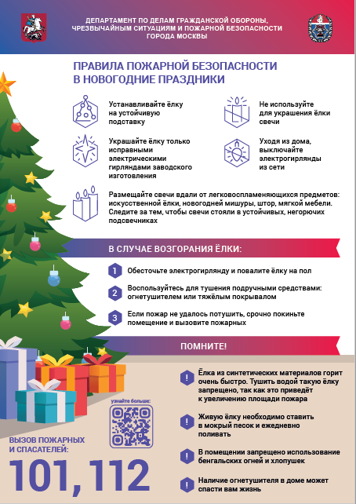

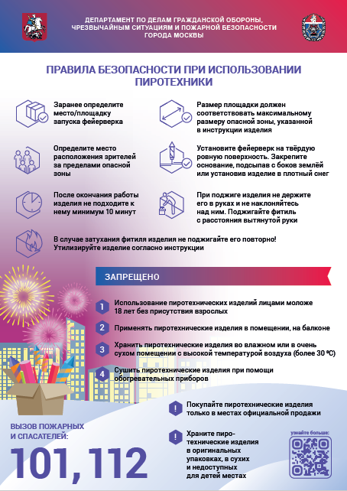

Адрес страницы: http://mitino.mos.ru/presscenter/important/detail/12728537.html
Управа района Митино города Москвы

